Лабораторная работа №2
«Канонические формы представления динамических систем»
Вариант 1

Цель работы: Ознакомление с методами взаимного перехода между моделями вход-выход и вход-состояние-выход, а также с каноническими формами представления моделей вход-состояние-выход.
1. Переход от модели вход-выход к модели вход-состояние-выход.
Исходные данные:
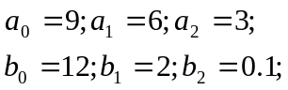
Дифференциальное уравнение описания системы:
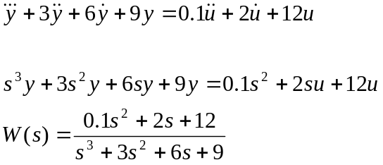
Модель ВСВ в канонической управляемой форме:
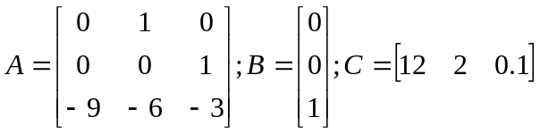
Модель ВСВ в канонической наблюдаемой форме:
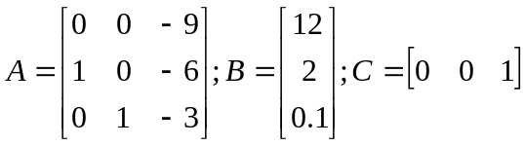

Схема моделирования: 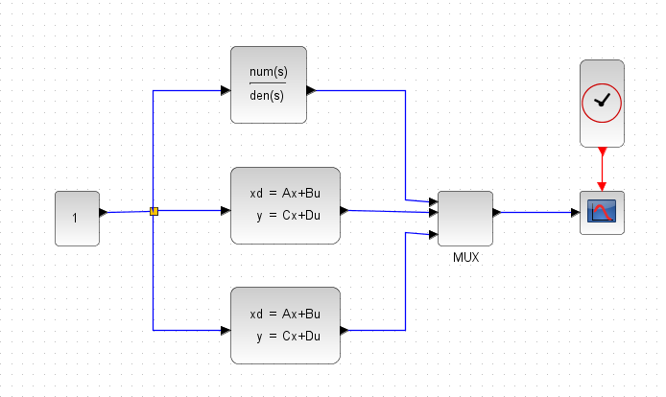

Рис. 1.1. Схема эксперимента

Графики моделирования:
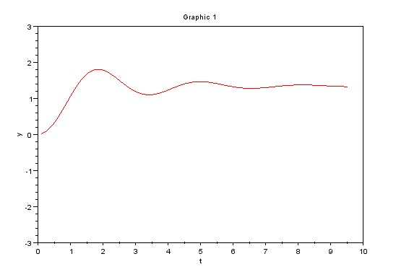
Рис. 1.2. Графики моделирования при единичном входном воздействии

2. Переход от модели вход-состояние-выход к модели вход-выход.
Исходные данные:
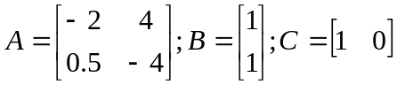
Передаточная функция:
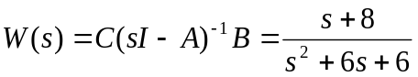
Модель ВВ:
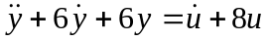
Каноническая управляемая форма:
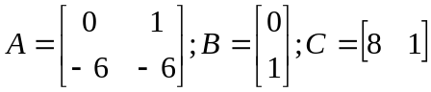
Каноническая наблюдаемая форма:
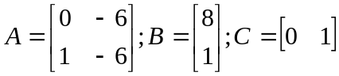

Схема моделирования:
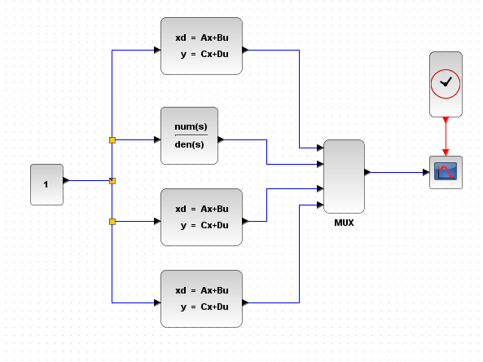
Рис. 2.1. Схема эксперимента
Графики моделирования:
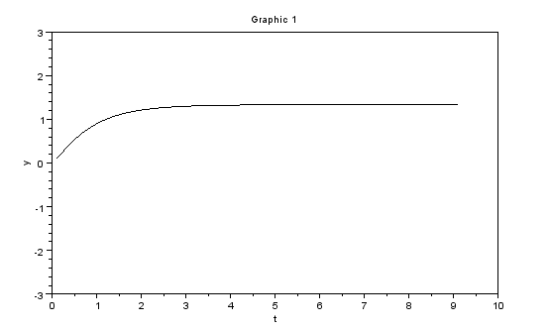
Рис. 2.2. Графики моделирования при единичном входном воздействии
Матрица преобразования исходной модели к канонической управляемой форме:
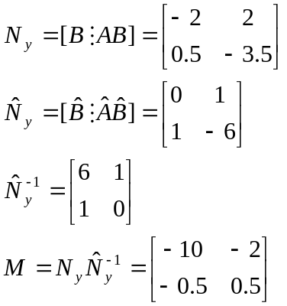

Матрица преобразования исходной модели к канонической наблюдаемой форме:
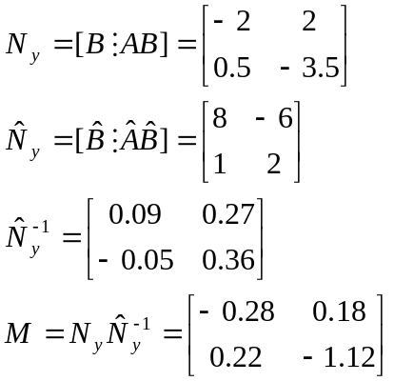

3. Замена базиса в пространстве состояний
Матрица преобразования 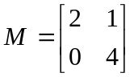
Матрицы в новом базисе:
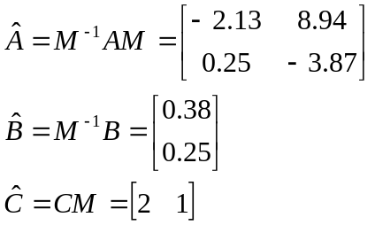

Схема моделирования:
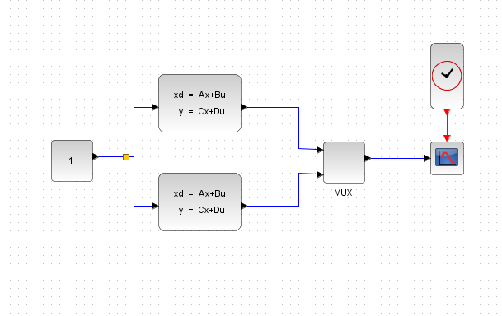
Рис. 3.1. Схема эксперимента
Графики моделирования:
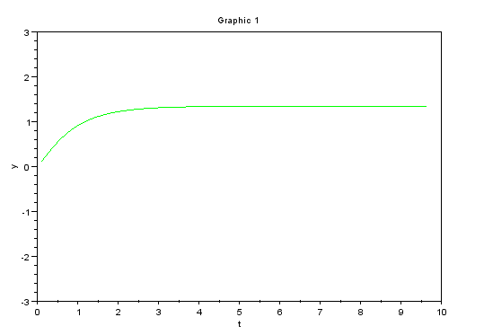
Рис. 3.2. Графики моделирования при единичном входном воздействии

Выводы:
В данной работе мы познакомились с методами взаимного перехода между моделями вход-выход и вход-состояние-выход, а также с каноническими формами представления моделей вход-состояние-выход. Наглядно продемонстрировали возможность перехода между моделями ВВ и ВСВ динамических систем.

